**UNIVERSIDAD AUTONOMA**

**“GABRIEL RENE MORENO”**

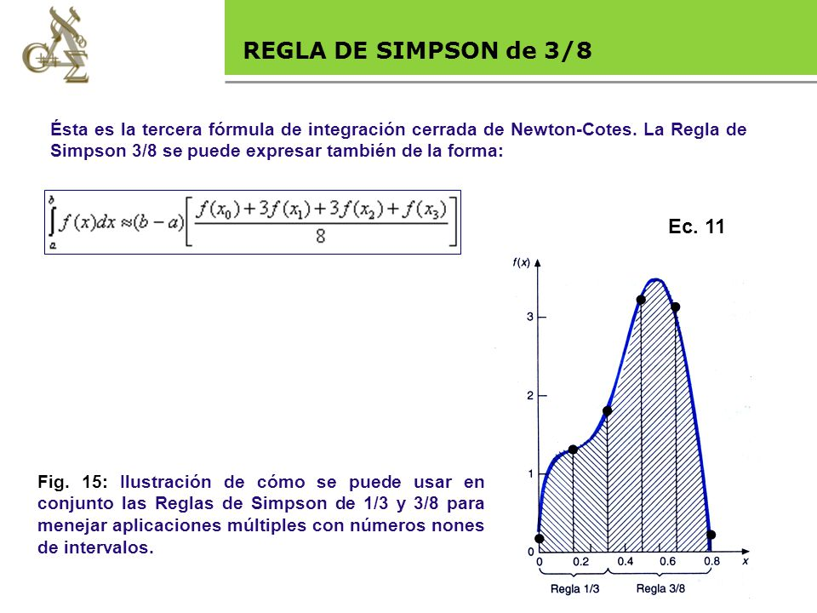

Materia: Métodos Numéricos

Docente: Ing. Alberto

Grupo: SE

Tema: Método Simpson 3/8

INDICE

INTRODUCCION 3

1. Investigación del método 4

1.1. Concepto: 4

1.2. Formula…………………………………………………………………………….…………………………………………5

2. Desarrollo de problemas 6

2.1. Manualmente.- 6

2.1.1. Problema 1 6

2.1.2Problema 2……………………………………………………………………………………………………….………...7

2.2. En programa…………………………………………………………….……………………………………….………….8

3. Bibliografía……………………………………………………………………………………………………………..…………..12

# INTRODUCCION

Los ingenieros encuentran con frecuencia el problema de integrar funciones que están definidas en forma tabular o en forma gráfica y no como funciones explícitas, se pueden utilizar métodos gráficos, pero los métodos numéricos son mucho más precisos.

Con las reglas de Simpson es posible obtener una aproximación más precisa del área bajo una curva, ya que se conectan grupos de puntos sucesivos sobre la curva mediantes parábolas. Al sumar las áreas bajo las parábolas se obtiene el área aproximada bajo la curva (definición de la integral)

En este caso nos centráremos más en uno de sus métodos que se llama “método Simpson 3/8”, la cual nos permite tener una mejor aproximación de la integral definida de una función F(x). Con este método que es modificado de la regla del trapecio podemos evitar errores de aproximación el más mínimo posible.

## Investigación del método

### Concepto:

El **método de Integración Simpson 3/8**consiste en tomar el área bajo una ecuación cúbica que conecta cuatro puntos, como se muestra en la siguiente gráfica:

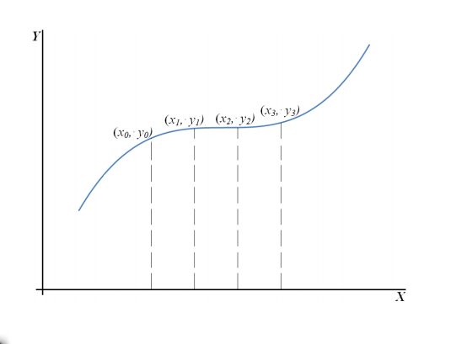

El método de integración de Simpson 3/8 es para “integración cerrada”, es decir, para cuando los valores de la función en los extremos de los límites de integración son conocidos.

Es muy similar al método de un tercio, excepto que se determina el área bajo una parábola de tercer grado que conecta 4 puntos sobre una curva dada. La forma general de la parábola de tercer grado es:

Y = aX3 + bX2 + cX + d

Esta forma es muy similar a la regla de Simpson clásica, pero se usa polinomios de Lagrange de tercer orden. Se tiene en consideración que ahora el paso , a que la función se tabula con cuatro puntos de igual distancia *h* y formando tres subintervalos. Si *xn*+1= *xn*+*h* con *x*0=*a*. Cuando el número de subdivisiones que se haga sea igual a tres, entonces el método recibe el nombre de la regla de Simpson 3/8. La forma en que se realiza es de la siguiente manera:

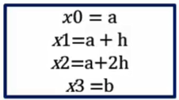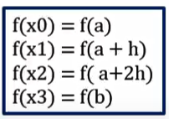

Donde para saber cuándo de error se está cometiendo aplicamos las siguientes formulas genéricas a la hora de saber los errores de aproximación:

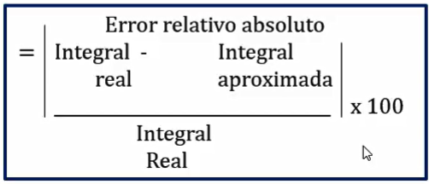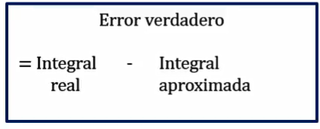

#### Formula:

Para obtener la fórmula que caracteriza a la regla de Simpson 3/8, debemos ajustar un polinomio de Lagrange de tercer grado a cuatro puntos e integrarlos:

C:\Users\USUARIO\Desktop\Capturarerer.PNGC:\Users\USUARIO\Desktop\Capturarerer.PNG

*I* = =

3

Para obtener

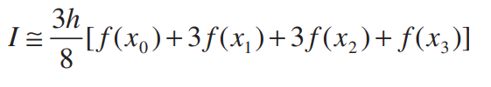

La regla de 3/8 se expresa también en la forma de la ecuación:

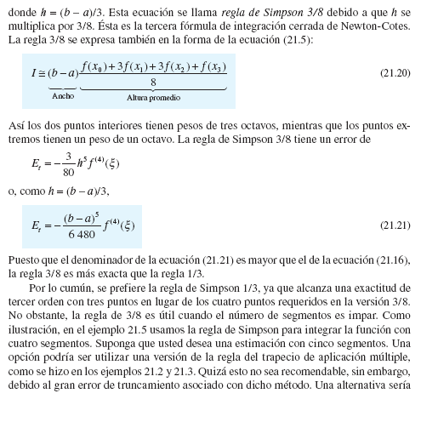

Así los dos puntos interiores tienen pesos de tres octavos, mientras que los puntos extremos tienen su peso de un octavo. El método de Simpson 3/8 tiene un error de Truncamiento de

Por lo común, se prefiere la regla de Simpson de un tercio, ya que alcanza un exactitud de tercer orden con tres puntos en lugar de los cuatro puntos requeridos en la version de 3/8.

No obstante, El metodo de Simpson 3/8 es util cuando el numero de segmentos es impar.

## Desarrollo de problemas

### Manualmente.-

Para demostrar de manera correcta el método, se realizará dos ejercicios de diferentes formas, uno que requiera la ecuación y otro en forma de tabla:

## Problema 1

1. **Con la regla de Simpson 3/8 integre**

f(x) = 0.2 + 25x – 200x2 + 675x3 – 900x4 + 400x5

Desde a = 0 hasta b = 0.8

**Solución**

1. Lo primero que debemos hacer cuando nos dan la ecuación de tercer grado y los lados extremos, es usar la formula [ h = (b – a) / 3 ]

Donde se obtendrá: h = ( 0,8 – 0) / 3 = 0.2667

Y aplicamos las siguientes ecuaciones:

x0 = 0

x1 = 0 + 0.2667

x2 = 0 + 2(0.2667)

x3 = 0.8

y mis reemplazando esas Xn en la función

f(x) = 0.2 + 25x – 200x2 + 675x3 – 900x4 + 400x5 se obtendrá lo siguiente:

**f(0) = 0.2**

**f(0.2667) = 1.432724**

**f(0.5333) = 3.487177**

**f(0.8) = 0.232**

Utilizando la ecuación



Y reemplazando los valores obtenidos:

*I* =

Para saber el error relativo absoluto calculamos lo siguiente:

= **1.640533**

Integral real o valor de integral real.

* Utilizando la ecuación de error relativo absoluto:

= 7,4%

Y esa es una de las formas en el que aplicamos la formula de metodo Simpson 3/8 y explicada de la manera mas sencilla posible, a continuacion tenemos otro ejercicio

* + 1. **Problema 2**

Considerando los siguentes datos:

|  |  |  |  |  |
| --- | --- | --- | --- | --- |
| X | 0 | 0,2 | 0,4 | 0,6 |
| F(x) | 1 | 1,02062073 | 1,09108945 | 1,25 |

El valor de es:

**Solucion:**

**Usando la ecuacion**

Hallamos h = (0,6 – 0) / 3 = 0,2

Y reemplazamos en la ecuación de Simpson 3/8:

*I* = = 0,6438847905

### 2.2. **En programa**

Hemos hecho un programa que nos ayudará a hacer estos ejercicios mucho más fáciles.

El Lenguaje que utilizamos para hacer el programa es C++, en el Embarcadero, con unos cuantos códigos programados para ejecutar el método de Simpson 3/8, te daremos a conocer nuestros códigos:

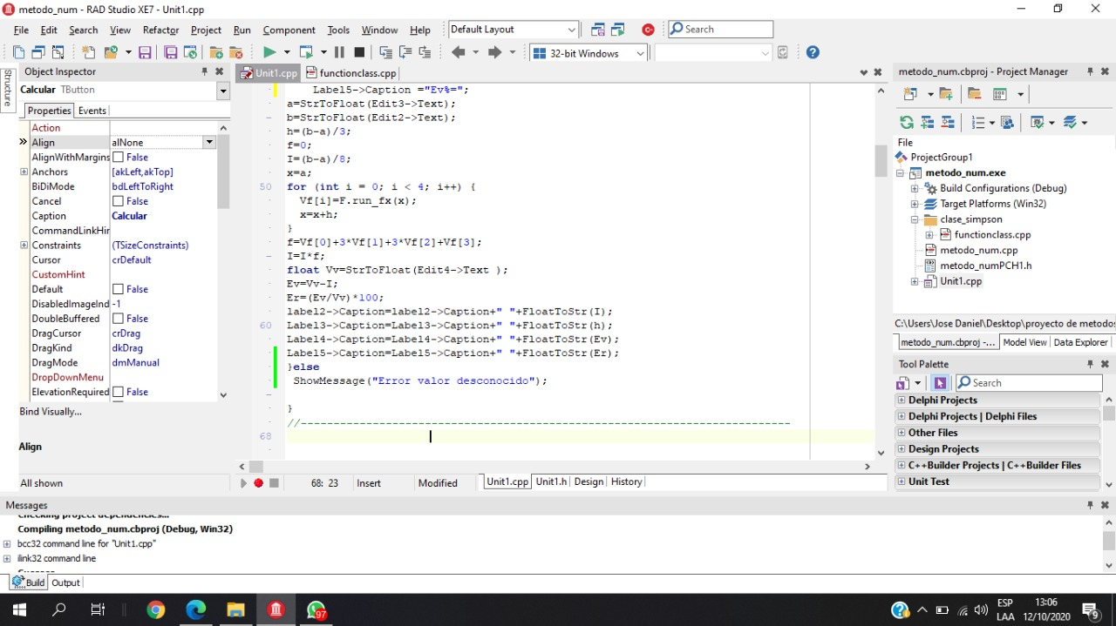

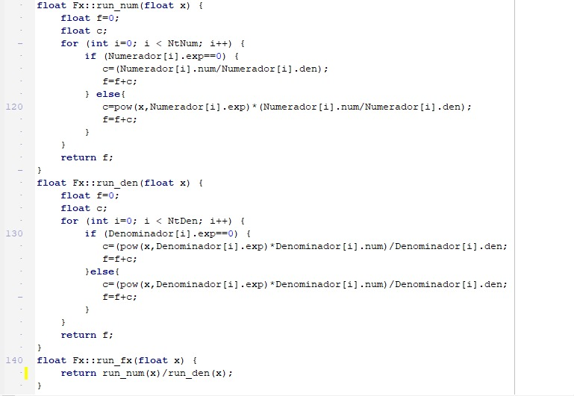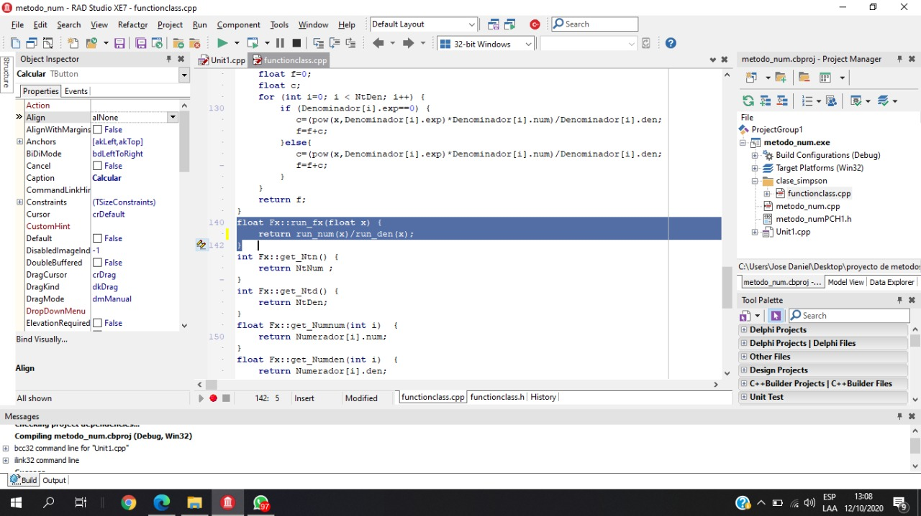

Aquí es donde tenemos nuestra interfaz para calcular una aproximancion:

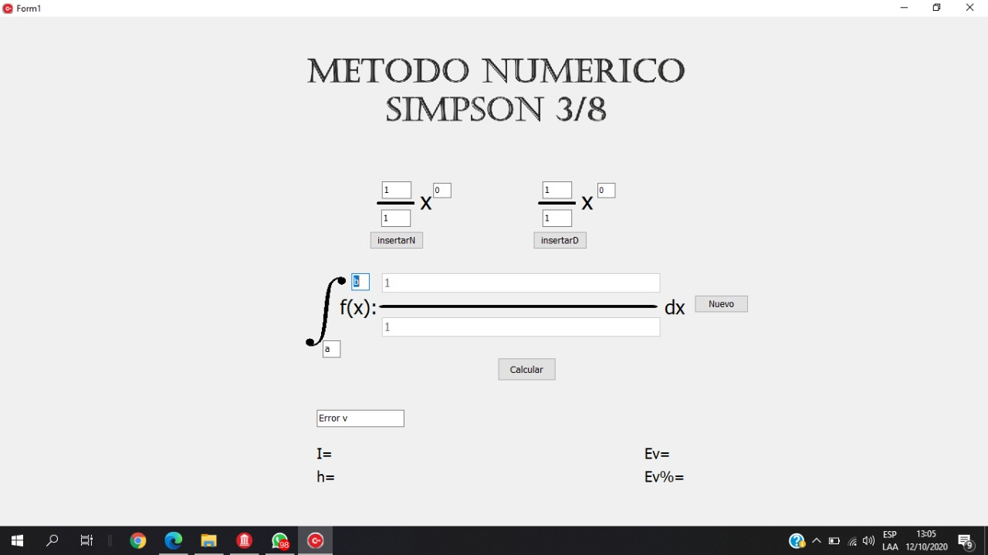

Coeficiente del numerador que ira en la función

Coeficiente del denominador que ira en la función

Nro. De Grado de la X

Numerador de la función

Límites de la integral

Denominador de la función

Valor Verdadero

Resultado de la aplicación del método Simpson 3/8

Error verdadero

Error verdadero Absoluto

Ahora con el problema 1 anterior, lo aplicamos, colocamos los datos y vemos como si el programa saca los mismos resultados:

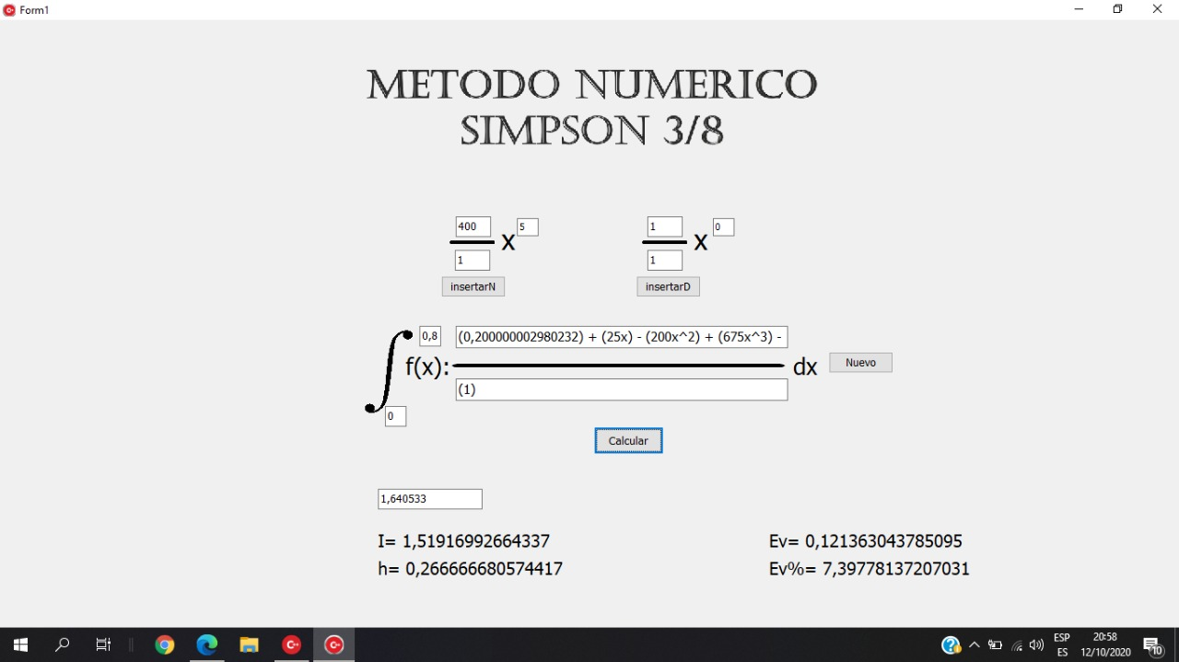

Y efectivamente obtenemos los mismos resultados, y con eso comprobamos que nuestro programa funciona correctamente.

**3. Bibliografía**

[**https://multimedia.uned.ac.cr/pem/metodos_numericos_ensenanza/glosario/mod4.html#:~:text=Regla%20de%20Simpson%203%2F8,b%20%2D%20a%7D%7D%7Bn%7D**](https://multimedia.uned.ac.cr/pem/metodos_numericos_ensenanza/glosario/mod4.html#:~:text=Regla%20de%20Simpson%203%2F8,b%20%2D%20a%7D%7D%7Bn%7D)**.**

**http://test.cua.uam.mx/MN/Methods/Integracion/Simpson38/Simpson38.php**

https://docs.google.com/viewer?a=v&pid=sites&srcid=ZGVmYXVsdGRvbWFpbnxtZXRvZG9zbnVtZXJpY29zdXBkc3xneDo4NTQwYWQyYjNiNThlNTY

 [Chapra,1999]        páginas 635-638.

http://www.academicos.ccadet.unam.mx/mario.gonzalez/cursos_archivos/mn/simpson38.pdf